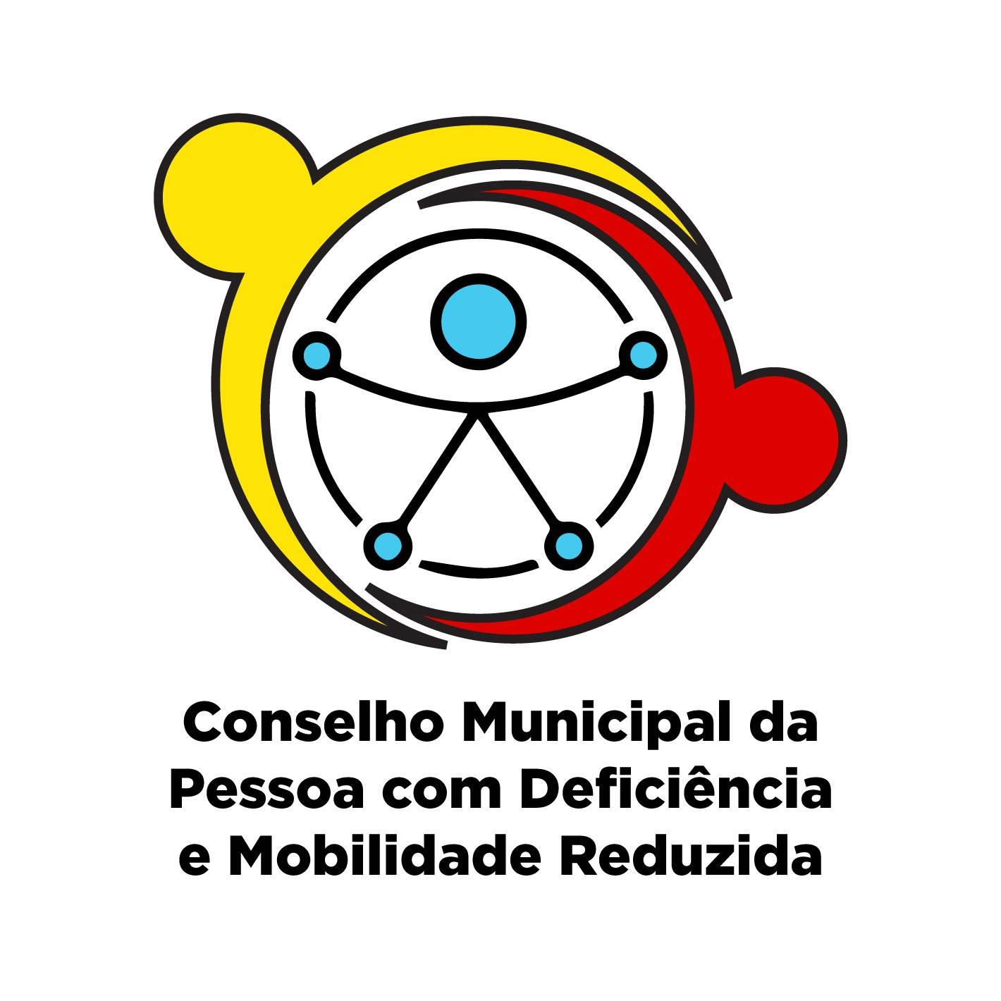
Ata da 3º reunião Ordinária do Conselho da Pessoa com Deficiência
Em 31 de Março de 2023 às 09:00 horas, foi realizada a 3ª Reunião Ordinária do conselho da Pessoa com Deficiência na sede da Coordenadoria, situado a Rua João Gabriel Mendes nº 351 na vila Gabriel. As pautas abordadas foram as seguintes: 1) Vans Adaptadas, 2) Transporte Especial, 3) Eleição da diretoria do conselho. Iniciamos a reunião com os seguintes conselheiros representando o poder público: Luís F. Lima (Titular – Sec. da Cultura Presidente), Cristian J. H. Florentino Suplente (URBES), Carolina B. M. O. Sodré (SEMA), Rafael Ricardo (SERPO), Karin Toledo ( SEURB), Edsom Ap. Borges (SECID), Cibele Moreto (SERH), e representando a sociedade civil estavam presentes Maria José G. Sousa (Titular – PCD), Pamela C. S. Silva (Titular – PCD). Arieli Sola (APAE), fabiano Lopes (ASAC). Ione Xavier (CRP), e os convidados Jesiel P. de Oliveira Coordenadoria PCD, e Sr. José Edson, e as representantes da Residência Inclusiva Sra Adriana Coordenadora, Denise B. Assistente Social, O Presidente iniciou a reunião às 9h10, abordando a primeira pauta, referente as Vans Adaptadas que estão sobre os cuidados da Secretaria de Cidadania, e podem ser usadas pelas instituições e conselheiros com deficiência que precisem do serviço, é necessário que seja enviado um ofício assinado pelo presidente do conselho onde deve constar o nome e endereço das pessoas que serão transportadas com data e hora e com antecedência para que a secretaria possa ter motorista disponível para fazer o transporte no dia agendado. Sobre o transporte especial Sr. Cristian iniciou falando da compra de roteirizador pela Urbes, ele entende que isto vai ajudar nas ordens de serviços que hoje são feitas manualmente, o que gera erros, Sra. Maria José perguntou a partir de quando o novo equipamento vai entrar em funcionamento, e foi respondido que a previsão é 30 dias para iniciar os testes, Sr. Reginaldo perguntou se nos ônibus do transporte especial são feitas manutenções periódicas, e Cristian respondeu que Sim. A próxima pauta da reunião foi a eleição da nova diretoria do conselho e foi montada a comissão que vai ser responsável pelos trabalhos Sendo composta por 5 membros sendo Sr. Luis Ferreira, Sra. Patricia Gino, Sra. Cibele Moreto, Sra. Ione Xavier e Sra. Maria José. Apos fechada a comissão organizadora que terá a responsabilidade de organizar e fiscalizar todo o trâmite relativo a eleição do conselho que elegera Presidente, vice Presidente 1º secretaria e 2º secretaria do conselho da pessoa com deficiência que ira conduzir os trabalhos pelos próximos 2 anos. Sr. Luis vai agendar uma reunião extraordinária somente com os representantes da comissão para tratar dos assuntos relativos a eleição como data, local e horário para acontecer a eleição. Já no encerramento o presidente perguntou se mais alguém teria algo a compartilhar, nada havendo, a reunião foi encerrada e eu Jesiel Pontes de Oliveira responsável pela coordenadoria de atenção a pessoa com deficiência redigi a presente ATA.

